Čtvrtletní zpravodaj Domova seniorů Rudná

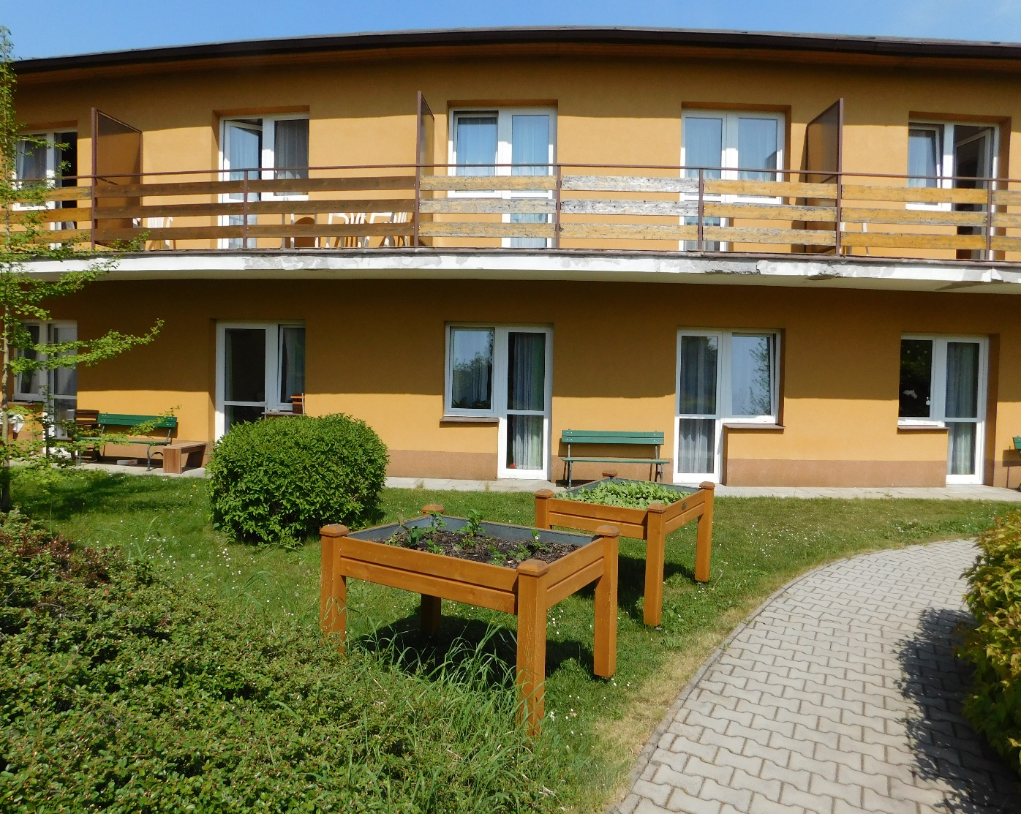

- vydání 2021

Autoři: Blanka Kočeová, Ivana Straková a klienti DS
Život v domově
Přivítali jsme mezi námi:

Milada P.
Jan M.
Anděla H.
Hedvika M.
Jiřina D.
Věra D.
Jana P.

Opustili nás:

Jaroslava K.
Ivan B.
Danuše Š.
Anna M.
Miroslav V.

Oslavenci:
Červenec: Srpen: Září:
Magdalena K. Jaroslav B. Hanička H.
Věra K. Božena K. Věra M.
Hana L. Jaroslava K. Blažena S.
Marie M. Ludmila K.
Jitka N. Zdeňka L.
Věra P. Anna M.
Miloň P. Marie V.
Magdalena Š.

Stalo se:
Jako každým rokem, tak i letos za námi do Domova přišly děti z tábora Rudňáček a uspořádali pro naše klienty krásný koncert.
KONCERT DĚTÍ:
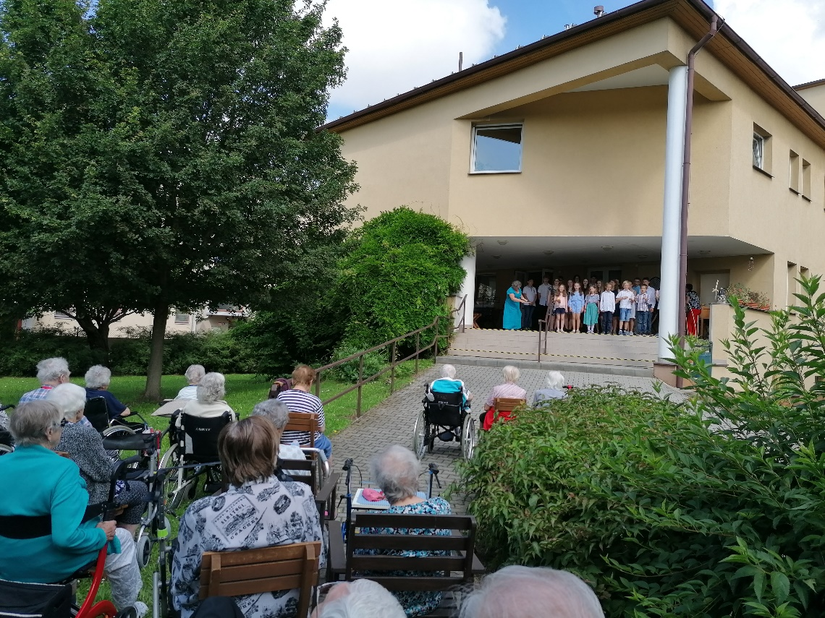
OSLAVA NAROZENIN:
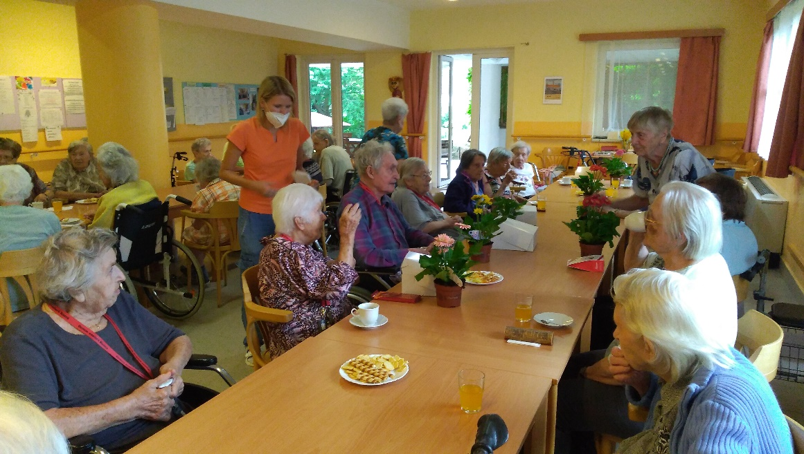
V horkém létě se vždy nějaké to osvěžení hodí:

MELOUNOVÁ PÁRTY
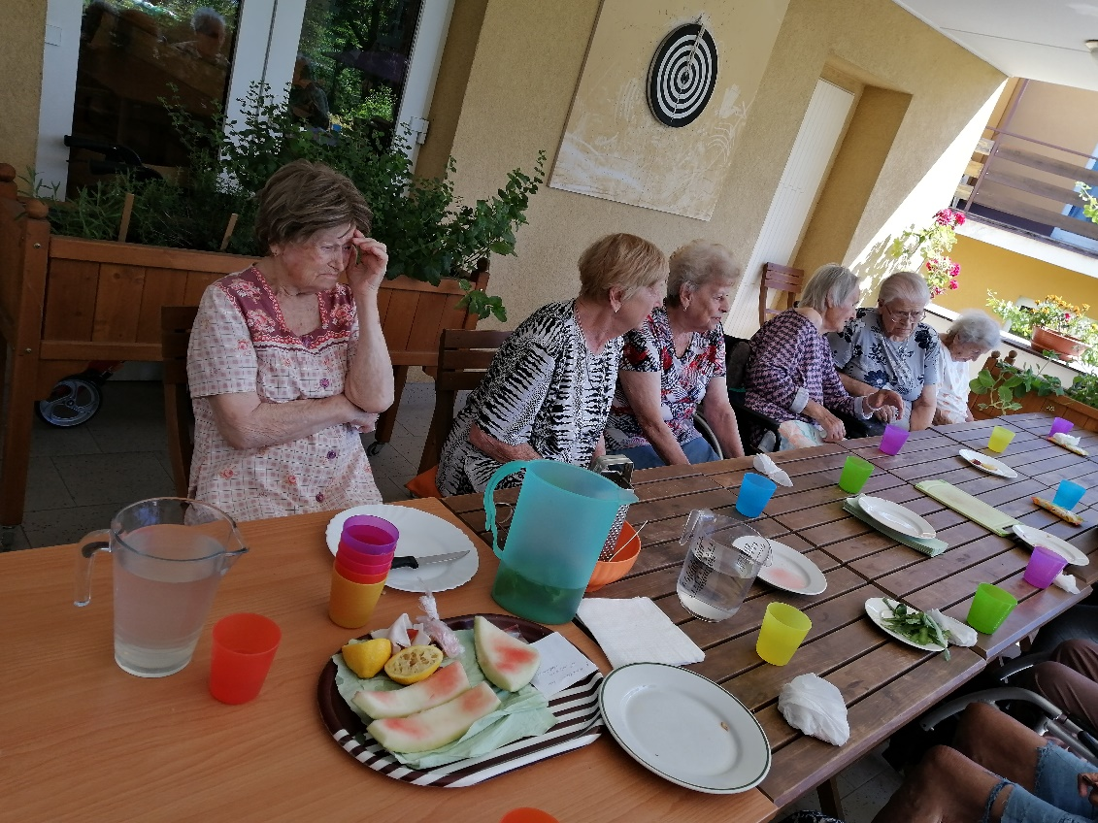

– byla úžasná, melouny byly krásně zralé, všichni jsme si na nich pochutnali,

A ten, kdo nemá rád melouny či ovoce jako takové, měl možnost si osvěžení užít také, a to při odpoledním posezení s kávou a polárkovým dortem.

POSEZENÍ S POLÁRKOU:

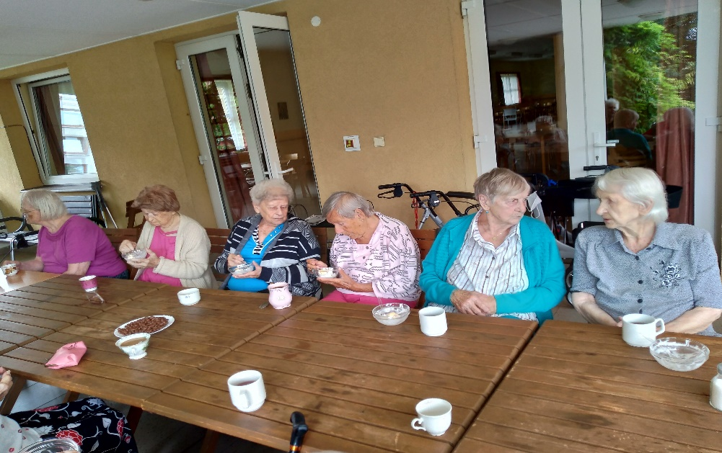

A po troše odpočinku, zase nastaly povinnosti ve smyslu sklízení a zpracování naší úrody, tak, aby nepřišlo nic nazmar. Úrodou jsme byli nadšeni, letos byla úroda opravdu bohatá, pochutnali jsme si na několika pomazánkách, připravili jsme si řepu se sýrem, samozřejmě jsme nezapomněli ani na dodržování pitného režimu, připravili jsme si okurkovou a mátovou limonádu.
OCHUTNÁVKA:
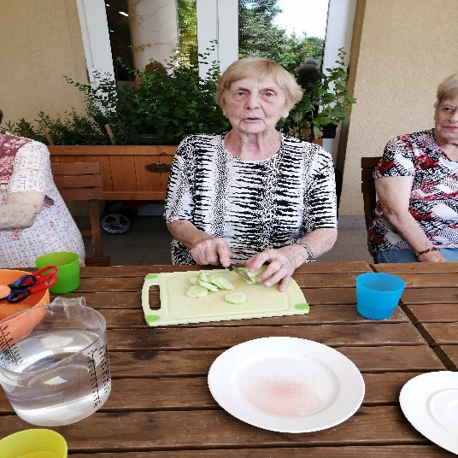
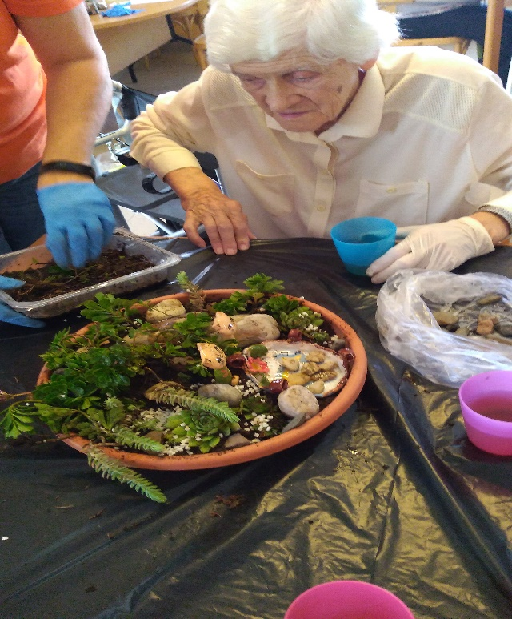
SÁZENÍ NETŘESKŮ:

Milá vzpomínka na bezstarostná dětská léta, všichni si to pořádně užili.
CVRNKÁNÍ KULIČEK:
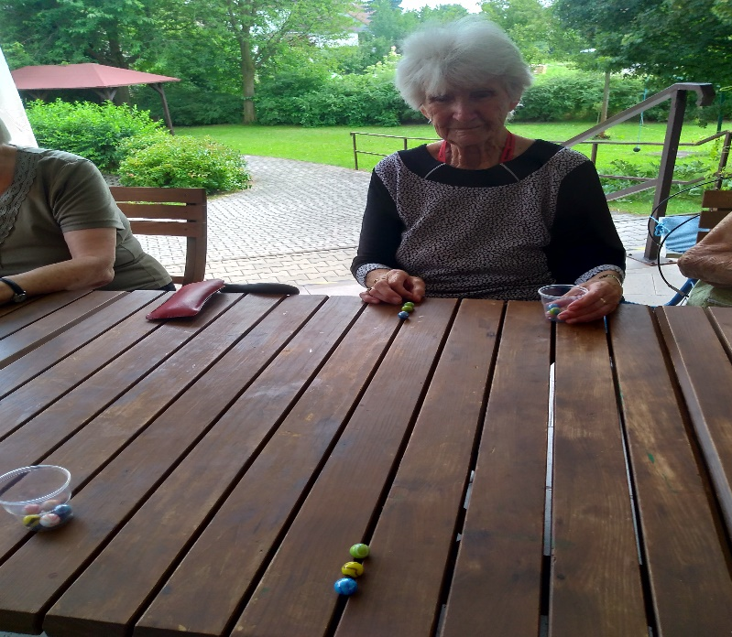

POŘAD UMĚLECKÁ DUŠE – BOŽENA NĚMCOVÁ

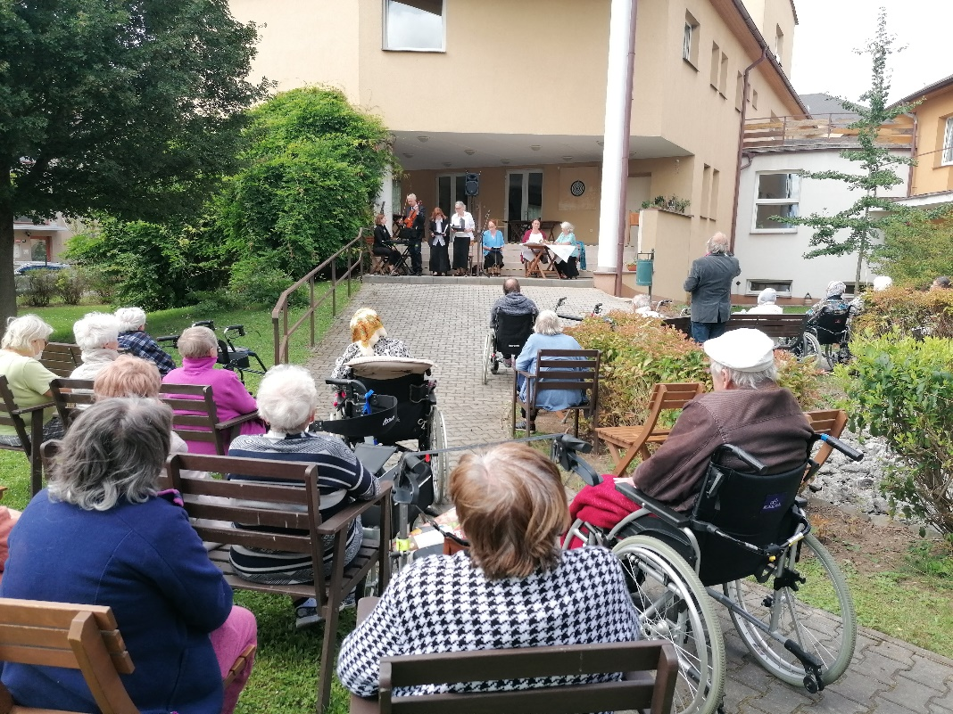

Na závěr léta jsme si všichni zavzpomínali na naši nejznámější spisovatelku paní Boženu Němcovou. Některá díla, jako například Babička, V zámku a podzámčí, Divá Bára jsou opravdu skvostem české kultury. Nezapomenutelné jsou i její pohádky O popelce, Čertův švagr, O princezně se zlatou hvězdou.

SPORTOVNÍ ODPOLEDNE:
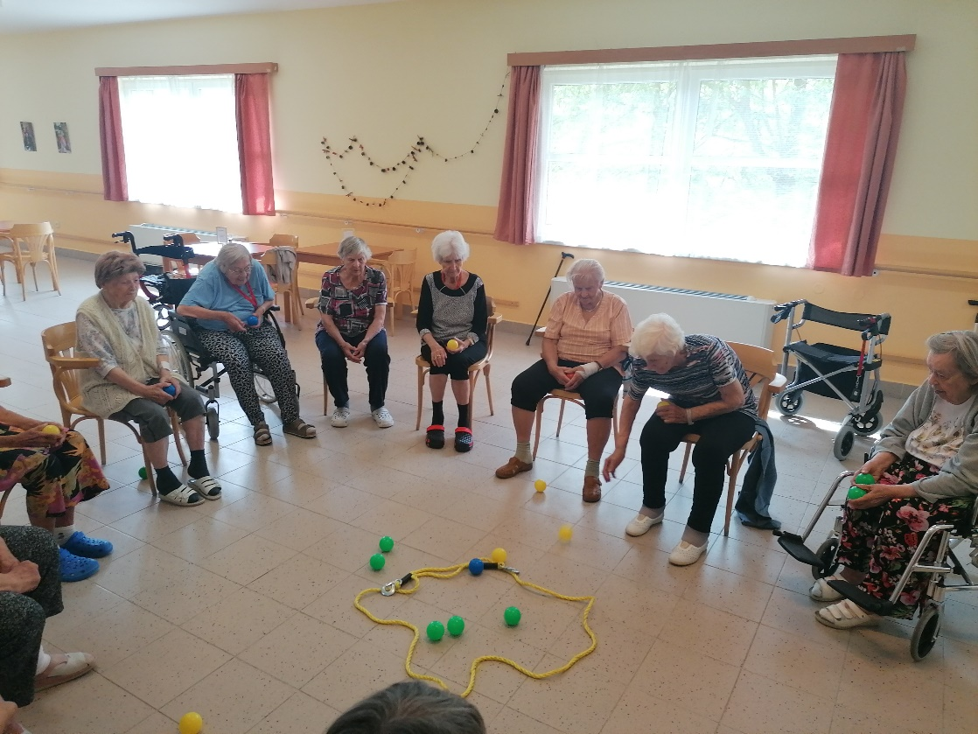

PODZIMNÍ ZDOBENÍ DOMOVA:

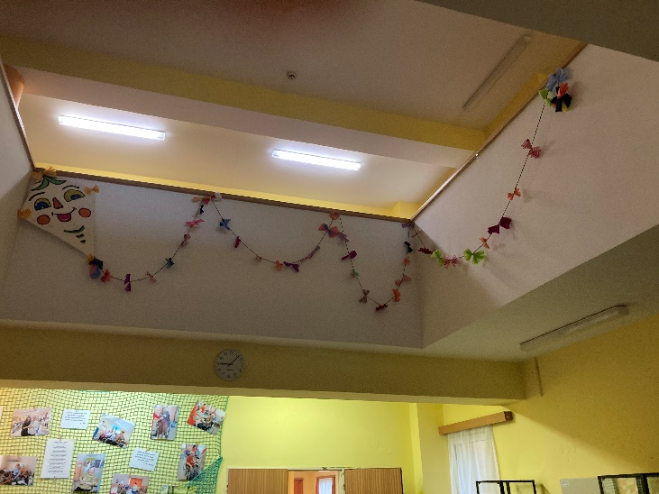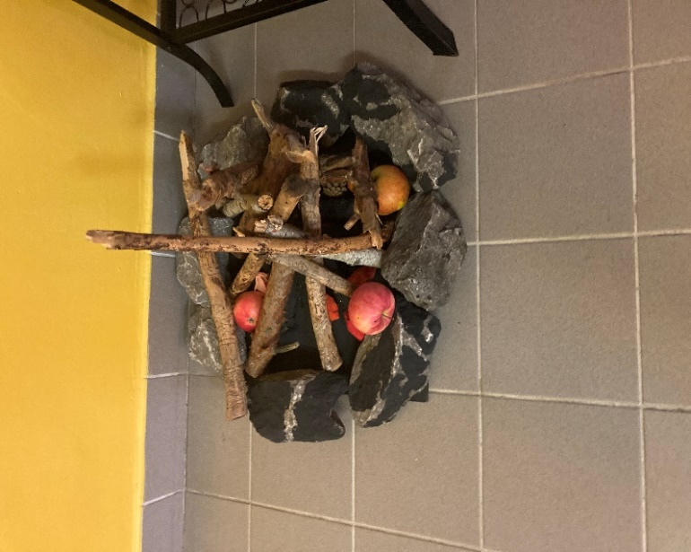

ROZLOUČENÍ S LÉTEM:

Podzim je již za dveřmi, a tak jsme se rozloučili s létem, jak se patří, venku na terase s opékáním špekáčků a při poslechu nám dobře známých dechovek.

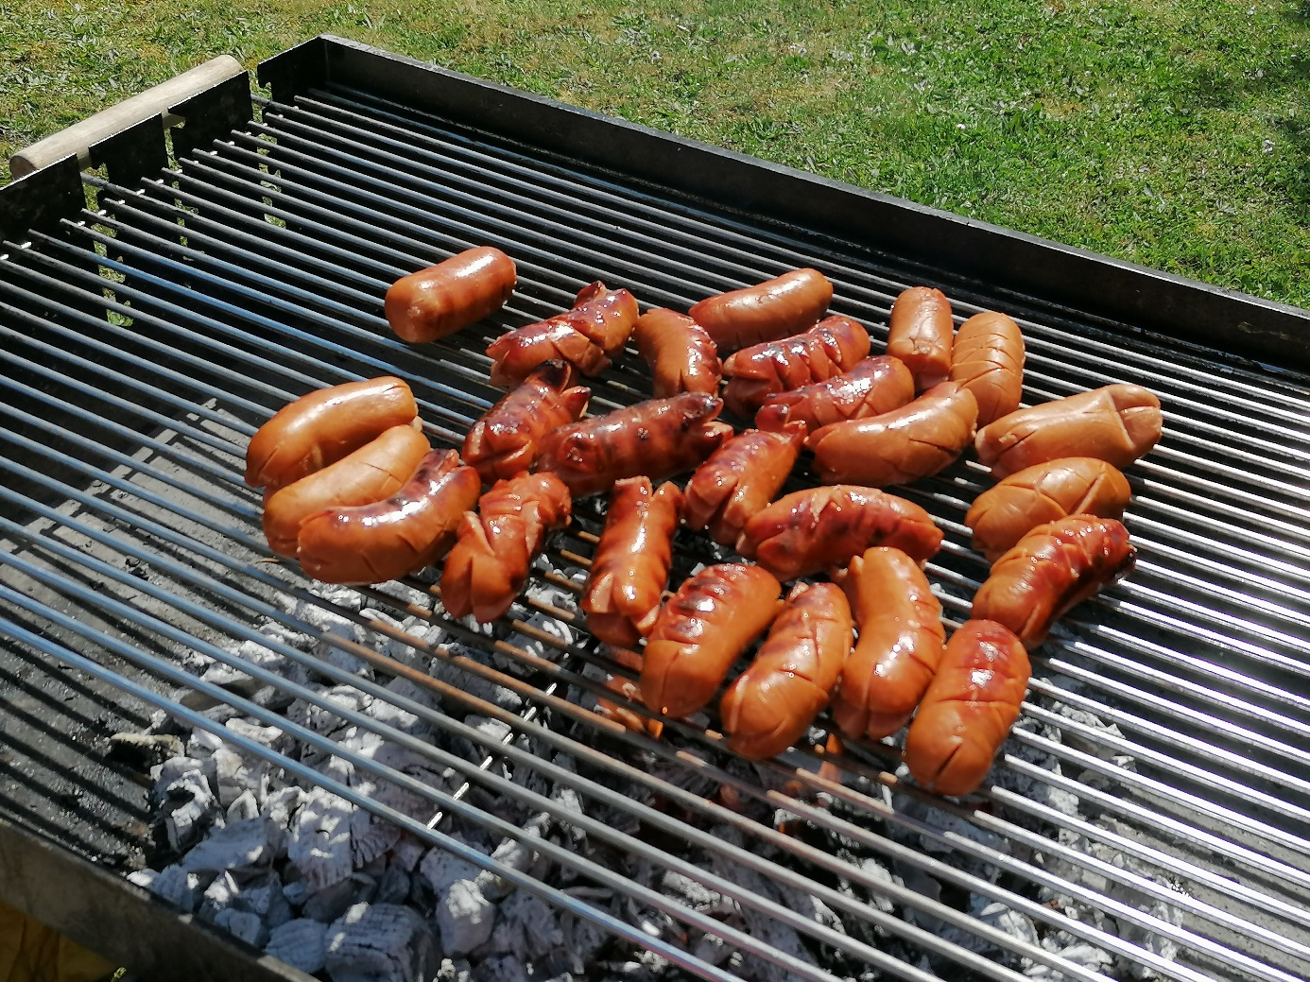

Jak sami vidíte, špekáčky byly jedná báseň, pěkně vypečené do zlatova, a také tak chutnaly, proto se všichni moc těšíme na zahájení letní sezóny.

Kousek po kousku
(část III.)

V minulých čtvrtletnících jsme Vás seznámili s úsekem stravování, v dnešním vydání bychom rádi něco málo k úseku ubytování. Jak všichni dobře vědí, v našem domově je možnost ubytování v jednolůžkových či dvojlůžkových pokojích. Ať jste ubytování v jednolůžkovém nebo dvojlůžkovém pokoji na úhradu pobytu toto nemá vliv, platí se v obou případech stejně 210,- Kč za den. V této částce je zahrnuto ubytování, úklid, praní prádla, drobné opravy ložního a osobního prádla, ošacení, žehlení, energie, vodné, stočné atd.. Úhradu pobytu je nutno zaplatit společně s úhradou za stravu vždy do 15. v kalendářním měsíci.
V případě, že byste chtěli volbu pokoje změnit, je to samozřejmě možné, po dohodě s Vaším klíčovým pracovníkem, který toto Vaše přání zapíše do individuálního plánu. Avšak při posuzování přestěhování se přihlíží k Vašemu aktuálnímu zdravotnímu a psychickému stavu, hlavně k tomu, zda to umožňuje Vaše mobilita.
Od Vašeho pokoje máte samozřejmě k dispozici klíč a personál plně respektuje Vaše soukromí, neboť Váš pokoj, je Vaším domovem. Proto si svůj pokoj po písemném souhlasu vedení Domova můžete dovybavit vlastními doplňky, vyzdobit a přizpůsobit svým zvyklostem, tak, abyste se zde cítili jako doma, bezpečně, příjemně a mile.
Avšak v případě, že by někdo chtěl manipulovat s nábytkem na pokoji, vždy pouze s písemným souhlasem ředitelky domova. Také jakékoliv vrtání či zatloukání hřebíků do zdí přenechejte našim šikovným údržbářům, rádi Vám s tím pomohou, stačí oslovit Vašeho klíčového pracovníka, který vše zařídí k Vaší plné spokojenosti.
V pokoji máte k dispozici telefon, kterým se dovoláte kamkoliv po Domově, ale nemůže s ním Vy telefonovat mimo Domov, naopak však, Vaše rodina se Vám na tento telefon dovolá a vy můžete z něho hovory zvenčí přijímat. Stačí, když zavolají na telefonní číslo 311 677 839 a zadají Vaši telefonní linku. Informace o Vaší telefonní lince jste obdrželi při nástupu, v případě, že si již svoji telefonní linku nepamatujete a číslo jste si nikam nepoznamenali, oslovte Vašeho klíčového pracovníka, který Vám telefonní linku zjistí. Tento telefon prosím, používejte ke kontaktování personálu v situacích, které nejsou akutní.
V případě akutní situace máte k dispozici nouzové signalizační tlačítko (šedivé s červeným čtverečkem uvnitř), které byste měli mít stále při sobě, neboť nelze předpokládat, kdy se, co urgentního stane a Vy ho budete potřebovat. Po stisknutí červeného čtverečku uvnitř tlačítka, se k Vám dostaví personál, ihned, jak to bude možné.
Pokud odjíždíte z Domova na delší dobu je klíč od Vašeho pokoje uložen na sesterně ve skříni. Jedenkrát týdně Váš klíčový pracovník zajde do Vašeho pokoje, vše zkontroluje, případně zalije květiny. Po Vašem návratu můžete vidět, kdy tam klíčový pracovník byl a co tam konkrétně dělal, neboť o těchto návštěvách každý klíčový pracovník dělá záznamy, které si můžete vyžádat k nahlédnutí. Je třeba si zde připomenout, že pobývat mimo náš Domov lze maximálně 90 kalendářních dní v kalendářním roce, neboť překročení tohoto limitu by mohlo evokovat domnění, že službu nepotřebujete, do této doby se nezapočítává hospitalizace v nemocnici.
Také je třeba si připomenout, že personál má náhradní klíče od všech pokojů, a to pouze z bezpečnostních důvodů, v případě nouze. Na pokojích, ale i ve společných prostorách Domova je zakázáno kouřit a používat otevřený oheň včetně svíček. Kouření je povoleno na balkoně, venku na zahradě, terase či před vchodem.
V Domově jsou však nejenom Vaše pokoje, ale i společné prostory, kterými jsou kuchyňka, knihovna, koupelna s vanou, místnost s posezením a televizí, tělocvična, a v neposlední řadě také jídelna, terasa a zahrada. Tyto společenské prostory jsou přístupny pro nás všechny, proto zde, prosíme, o vzájemný respekt.
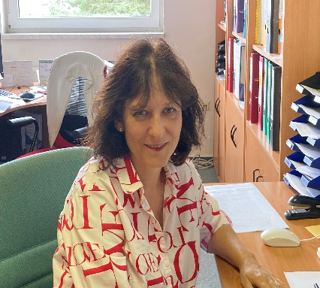
Úsek ubytování má na starosti naše nová kolegyně paní Zuzana Krausová, kterou tímto vítáme mezi námi a přejeme jí, aby se jí zde líbilo.
Ovšem, neméně důležití na tomto úseku jsou i naši páni údržbáři, o kterých si však budeme povídat v příštím vydání.

Poděkování klientů do školky v Rudné!

Milé děti,
děkujeme Vám za krásné obrázky, které jste nám nakreslily. Moc nás potěšily a máme velkou radost, že jste na nás myslely. Bylo to od Vás milé. Každý obrázek měl nějaký příběh a my jsme si je vyprávěli. Bylo to moc hezké.

Děkujeme Vám a přejeme Vám i Vašim paním učitelkám krásný nový školní rok.
babičky a dědové
z Domova seniorů Rudná

(Věra 88 let)
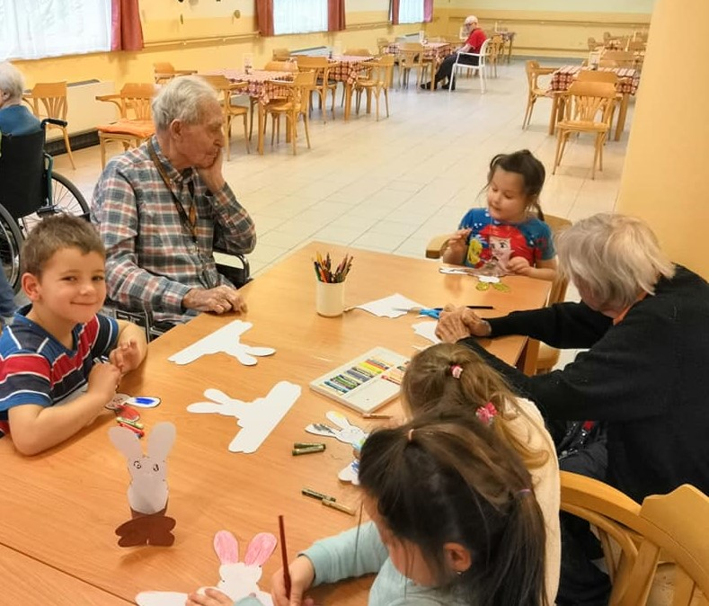
(Archiv DSR)

Vtip, který potěší, pro nás tentokráte připravila paní Věra:

Chlubí se Pepíček:
„Naše maminka jezdí jako blesk.“
„Tak rychle.“
„Ne, každou chvíli bací do stromu.“

----------------------
Host k číšníkovi:
„Pane vrchní, prosím Vás, nedalo by se to kuře ještě dopéct?“
„Vám se zdá nedopečené?“
„Co já vím, akorát, že mi z talíře vyzobalo brambory.“
(Věra 88 let)
Podzimní móda

Léto nám pomalu končí a nastává období podzimu, jak každý z nás ví, dny jsou stále chladnější, a většina z nás přemýšlí, na tím, že je třeba se začít více oblékat.
Tak jaká bude ta letošní sezóna? Tady máte několik tipů, jak jít ve stylu poslední módy. Přední módní návrháři vidí sílu podzimu v černé barvě, dle jejich názoru nesmí chybět v žádném šatníku, to však pro mnohé z nás není až tak velký problém, každá či každý má ve skříni nějaký ten černý svetřík, halenku či kalhoty. Své místo si letos vybojovaly i barevné kožešiny, ty nejmódnější budou v přírodních barvách. A velký návrat hlásí samet, jde totiž o ideální materiál na podzim, je velmi příjemný na dotek, hebký a příjemný. Nosit se bude hlavně v podobě šatů, sukní a mikin.

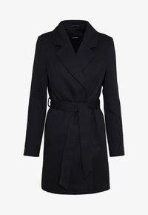
Velmi žhavým trendem tohoto podzimu jsou dlouhé kabáty, opravdu dlouhé kabáty, které sahají skoro až na zem. Nejlépe v černé barvě, barvě letošního podzimu.

Dalším hitem budou stylové kalhotové kostýmy, dovoleny jsou ve všech možných barvách, ovšem pozor, abyste byli „in“ zapomeňte na jednobarevné, nosit se budou kárované nebo s pruhy. Velmi důležitý je také střih, a to s hlubokým výstřihem do „V“ a anglickým límcem. Pod takovým kostýmkem lze nosit jak halenku, tak i nějaký top. Obě možnosti vypadají velmi dobře.
Letošní podzim se vrací retro móda z 50. a 60. let a jaká, že je to vlastně móda? O tom vyprávěli naši klienti a klientky v rámci dopolední aktivity „vzpomínání“ a jelikož je to velmi široké téma, klienti zavzpomínali i během setkání Redakce. A tady jsou jejich postřehy.
Nejznámější viditelný rozdíl je, že dříve neexistovaly punčocháče, jak je známe dnes, ženy nosily podvazkový pás a punčocháče, další rozdíl byl v tom, že šaty jedině se spodničkou, barva spodničky se přizpůsobovala barvě šatů, tedy většinou černá, bílá, ovšem velmi důležité bylo dbát na délku spodničky, ta totiž nikdy nesměla vykukovat z pod šatů, v případě, že se tomu tak stalo, bylo to považováno za naprosté módní faux pas, a dotyčná dáma byla na tento nedostatek ihned nenápadně upozorněna. Klientky vzpomínají, že sukně měly pouze dva střihy, jeden byl áčkový a druhý pouzdrový. Móda se v té době vyznačovala různými vzory, puntíky, proužky či kostičky. Délka sukní byla většinou pod kolena, ale klidně mohla být i delší.

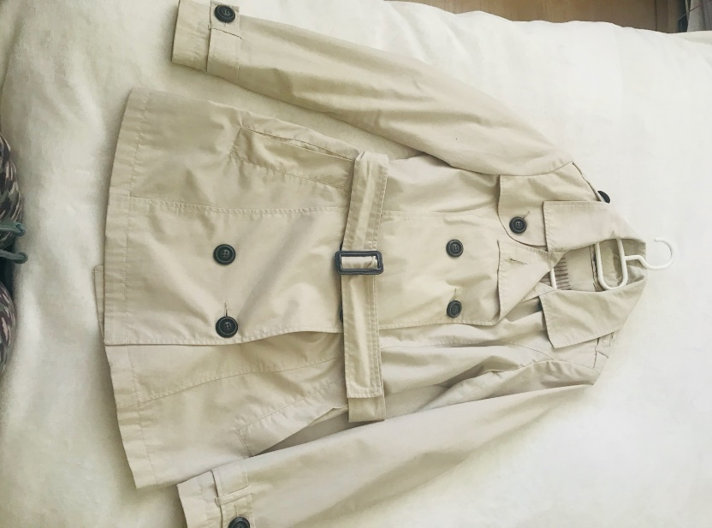
V 50. letech byl velmi módní tzv. mongomerák – nepromokavý plášť vojenského střihu. Mužskou eleganci tvořil také flaušový kabát s dvojřadým zapínáním a samozřejmě oblek, pan Miloň upřesňuje, tmavý, většinou flanelový a velmi jednoduchý a decentní.
Na nohou nesměly chybět botky se širokým podpatkem, jak paní Zdeňka na setkání Redakce uvedla, říkalo se jim „italky“.
Paní Zdeňka dále vzpomíná „bílé rukavičky, ty byly velmi důležité, bez nich ani ránu“. K doplňkům také nezbytně dle slov paní Věry patřily kloboučky, bez nich by to prostě nešlo. I při svatebním obřadu musel být na hlavě klobouček, většinou to byl klobouček se závojem, který končil někde pod nosem. Ani muži nebyli v té době o tento doplněk ošizeni, nosili klobouky s úzkými okraji většinou černé barvy a obleky ve stejné barvě jako klobouk.

Velmi zajímavá je skutečnost, že se v 60. letech začaly nosit střihy s ramínkem jen na jedné straně, které zná i současná generace, byly totiž hitem loňského léta a podzimu. Sukně se začaly zkracovat až do délky minisukní a minišatů, které si získaly srdce mnoha žen, nejenže byly symbolem emancipace, ale také poskytovaly volnost pohybu a v neposlední řadě velkou pozornost ze strany mužů.
Závěrem nesmíme opomenout na účesy a líčení té doby, typickým účesem byl natupírovaný drdol a obličej orámovaný měkkými loknami, v líčení se dbalo na zdůraznění očí, tzv. kočičí styl a velmi zajímavé je, že právě v té době se začaly používat umělé řasy, které jsou velmi módním trendem současných let.
Je prostě jasné, že móda se stále opakuje, neustále se vrací různé styly a střihy, které lze v současné době nakombinovat k běžnému současnému oblečení, což je velkou výhodou, neboť je mnoho možností, a ať už vlastně šáhnete po čemkoliv, nikdy to není úplně špatný výběr, jenom je třeba dodržovat určitá společenská pravidla a nezapomenout na detaily, jako je líčení, šperky, kabelky.
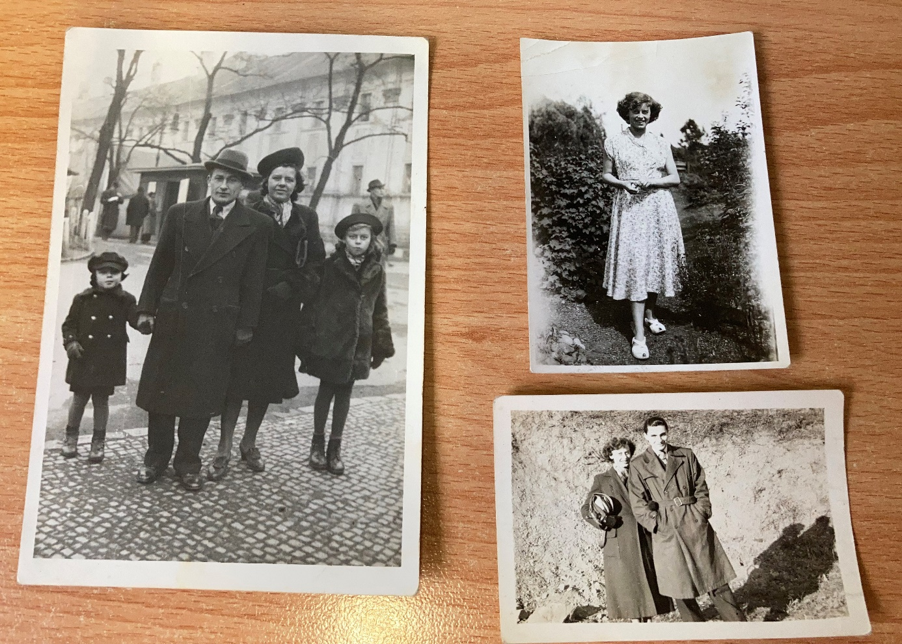
(sepsáno ze vzpomínek klientů a klientek při aktivitě „vzpomínání“ a setkání Redakce. Zvláštní poděkování patří paní Věrce, která nám zapůjčila své fotky z této doby. Děkujeme.)
Pan Pavel zná spoustu vtipů, kvízů a hádanek, proto si pro Vás dnes připravil jeden ze svých kvízů:

Propojte souvislým tahem čtyři přímky, tak, abyste propojili všech devět bodů.

. . .
. . .
. . .

(Pavel 87 let)
Coronavirus v našem DSR
(psáno klientem)
Začátkem roku 2020 se objevily zprávy o nové virové chorobě, rozšiřující se z Číny. Bylo jen otázkou času, kdy se objeví v Evropě a také u nás. Mezinárodní cestovatelé se postarali o nákazu Coronovirem 19 ve státech Evropy a již na počátku března dva muži a žena přivezli nemoc do Prahy a do Ústí nad Labem. Postupné rozšíření po republice a vzestup počtu nakažených probíhal zvolna. Vláda hledala hygienické prostředky, jak bránit onemocnění. Prvními prostředky byly roušky, kterých byl na trhu nedostatek. Nastoupila lidová tvořivost a šití roušek doma.
Nastalo hledání odborníků, kteří by radili vládě s bojem proti pandemii. Se vzrůstajícím počtem nakažených, nastalo omezování volného pohybu a shromažďování osob v celé řadě obchodů, výrobě, kultuře, sportu a osobním životě. To způsobilo občanům velké potíže, zvláště mladší lidé, omezení nařízená vládou nedodržovali. Nezodpovědnost některých vládních činitelů, kteří daná hygienická opatření nařizovali a sami nedodržovali byla velkou pobídkou k následování.
Blížící se volby v roce 2021, byly příležitostí pro opoziční strany spolu s některými občany, vládní hygienická opatření proti šíření Coronaviru tvrdě kritizovat. Tak nastalo střídavé zvyšování a snižování vyhlašovaných opatření. Způsobilo, že z 10 000 osob infikovaných Coronavirem 19 na konci října dosáhl počet 120 000 osob, k čemuž přispěl i návrat občanů ze zahraničních dovolených. Vyhlášení nouzového stavu vládou a tvrdá hygienická opatření opět snížila počet nakažených. Blížící se Vánoce a plné haly nadnárodních firem i našich obchodů vánočním zbožím, spolu s křikem opozičních stran donutily vládu opět uvolnit hygienická opatření a uvolnit pohyb osob.
V této době se objevili první nakažení Coronavirem i v našem domově pro seniory. Vedení domova uzavřelo vstup a zřídilo infekční oddělení. Tvrdá hygienická opatření, která vedení DSR vyhlásila velmi omezovala život v domově. Někteří klienti, kteří nedocenili vyhlášená opatření a zcela je nedodržovali, způsobili zvýšení počtu nakažených. Tak se některé pokoje v horním i dolním patře vyprázdnily, soustředěním nemocných v infekčním oddělení.
Ještě před Vánocemi počet nakažených v republice opět stoupal, na počátku roku 2021 znovu dosáhl 120 000 osob. Nemocnicím vzrostl počet pacientů, narůstaly počty vážně nemocných a zemřelých. Vedení našeho domova opět zvýšilo tvrdost opatření uzamčením domova. Klienti nemohli opouštět budovu a návštěvy byly zakázány. Dalším krokem byl zákaz klientů opouštět pokoje, stali se z nich vězni. Velice to pocítili klienti v dolním patře, kteří oknem hleděli na betonovou stěnu, v zimě holou.
Hledání očkovací látky proti Coronaviru v řadě světových laboratoří postupně dosáhlo úspěchu. Objednané vakcíny naší vládou postupně docházely do republiky. Očkování bylo zahájeno u nejstarší vrstvy občanů, kterou Coronavir kosil nejvíce. V našem domově proběhlo očkování 1. dávkou na konci ledna a doplněno 2. dávkou v polovině února. Je s podivem, že řada klientů nepodstoupila očkování. Pokud tak, činili ze zdravotních důvodů, nelze nic vytýkat, ostatní, kteří uvěřili různým fámám, zůstali ohroženi nákazou.
Na počátku letošního roku stálá kritika hygienických opatřeních opozičními stranami, donutila vládu zrušit nouzový stav a opět provést řadu uvolnění. Postupné zvyšování nakažených osob Coronavirem, již v polovině března dosáhlo nejvyššího počtu od začátku pandemie 159 901 osob. Nemocnice se plnily nemocnými, a zvláště menší krajské vyčerpaly kapacitu lůžek infekčních oddělení. Nemocní byli převáženi do jiných krajů a vznikaly potíže. Vládou znovu zavedená tvrdá opatření, zvyšování počtu očkovaných a jistě i zlepšující se počasí, ovlivnilo ubývání nemocných. Vývoj závisel na očkování dalších vrstev občanů, bohužel u mladých byla ochrana očkování přehlížena.
Choroba Coronavir se k nám bude vracet pravidelně, stejně jako nákaza chřipkou, proti které se pravidelně očkuje, zatím jen malý počet osob. Postupně k nám budou přicházet i další mutace Coronaviru, již k nám dorazila mutace delta, která pochází z Indie a má vyšší nakažlivost.
Na podzim, až se zhorší počasí k nám dorazí 4. vlna nákazy Coronavirem, odborníci doufají, že nebude tak silná, jako ty minulé. Budeme za to vděčni 5,5 milionů očkovaných osob u nás. Od začátku loňského roku se u nás nakazilo 1 677 378 osob, uzdravilo se 1 620 000 osob a zemřelo 30 384 osob.
Musíme žít v pevné víře, že další vývoj nákazy u nás, nás již nebude obtěžovat, díky dalšímu počtu očkovaných, očkování 3. dávkou a díky úspěchu vědců v hledání nových cest v boji proti virovým nákazám.

(Robert 94 let)
Doba Covidová pohledem zaměstnance
(psáno zaměstnancem)
Když se na přelomu března a dubna 2020 rozšířilo onemocnění Covid-19, ukázalo se, že nejohroženější skupinou jsou senioři, tedy i klienti našeho domova. Náš domov se snažil všemi prostředky ochránit zdraví nás všech! V době, kdy nebylo dostatek ochranných pomůcek, domov obdržel nespočetně ušitých roušek a dezinfekčních prostředků. Míra solidarity mezi dobrovolníky byla obrovská. Všichni jsme si pomáhali navzájem, a tak se šilo mezi zaměstnanci i klienty domova. Na základě mimořádného opatření vydané Ministerstvem zdravotnictví byly zrušené návštěvy, po dobu nouzového stavu klienti nemohli opouštět náš domov, omezilo se společné stravování a všechny volnočasové aktivity. Pro větší bezpečnost se personál domova rozdělil na dvě poloviny, kdy se pracovalo na směny, tak aby se navzájem nepotkával. Psychicky náročné období zažívali nejenom klienti, ale i zaměstnanci domova, jelikož nikdo nevěděl, s čím bojujeme…
Jaro a léto jsme zvládli bez jediného případu nákazy. Na podzim s další vlnou pandemie a dalšími vládními opatřeními se u nás začalo pravidelně testovat, a tak se bohužel objevili první nakažení. Z důvodu zamezení dalšímu šíření onemocnění se zřídilo speciální patro pro „pozitivní“ klienty. Na patře byl vyčleněný personál, který se ve speciálním ochranném oděvu staral o nemocné. Telefony v této době byly k „neutišení“, opakovaně volali vystrašení příbuzní a měli strach o své blízké. Styk s příbuznými jsme organizovali pomocí video hovoru přes aplikaci Skype, mnozí danou formu využívali, jiní zasílali e-maily, dopisy, fotografie apod. Doba Vánoc byla pro nás další náročnou zkouškou, jelikož se s dalším preventivním testováním objevila další skupina nakažených osob, opětovně byli přemístěni na vyčleněné patro. Danou situaci zvládl personál na výbornou a zamezil tak dalšímu šíření onemocnění.
S příchodem nového roku se konečně rozběhlo očkování proti onemocnění Covid-19. Koncem ledna se podařilo naočkovat i v našem domově nadpoloviční většinu všech klientů a zaměstnanců. Očkování bylo dobrovolné a z řad klientů o něj byl velký zájem, ten byl téměř 100%. Očkování první vakcínou proběhlo ve dvou termínech, jelikož velká část klientů z důvodu prodělaného onemocnění a tzv. ochranné lhůty 90 dnů nemohla očkování podstoupit. Očkování druhou vakcínou poté proběhlo stejně úspěšně jako při první dávce.
Od dubna s ukončením nouzového stavu jsme se postupně začali vracet do běžného režimu. Obnovilo se společné stravování, postupně jsme navyšovali počty osob při aktivitách domova, dle mimořádného opatření Ministerstva zdravotnictví byly stanoveny výjimky pro možnost návštěv v domovech seniorů.
Preventivní opatření a podmínky pro vstup návštěv do domova byl opakovaně upraven, dnešní podoba je přístupná na hlavních dveří našeho domova. V současné době jsme se plně vrátili do společenského života v domově, pevně věříme, že se podmínky nebudou opětovně měnit. Od dob očkování se u nás v domově onemocnění neobjevilo. S podzimem nás čeká třetí vakcínu proti onemocnění Covid-19.
Klientům bych ráda v závěru připomněla, že veškeré podmínky a opatření jsou v souladu s platným mimořádným opatřením Ministerstva zdravotnictví.
Děkuji všem zaměstnancům a klientům domova za zvládnutí náročného období, které doufám máme již za sebou…
(manažer kvality)

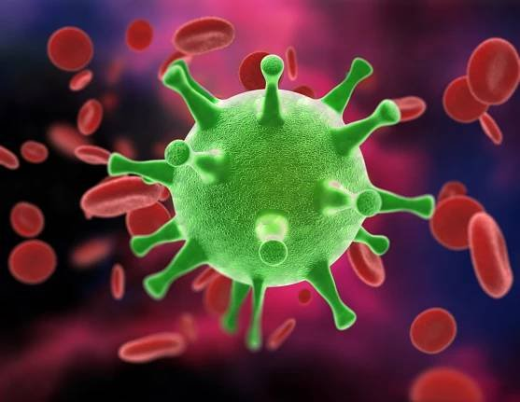
Ze života v domově:
Na jednom ze setkání Redakce jste vyslovili své přání, předat poděkování. A jelikož přání se mají plnit, tady je:

Všichni klienti by rádi poděkovali zaměstnancům, za skvělé zvládnutí prázdninového provozu. Zvláštní poděkování si zaslouží zejména provoz kuchyně, neboť přesto, že byli po celou dobu prázdnin velmi oslabeni, nikde se toto oslabení neprojevilo, všem moc chutnalo, jako vždy.

A závěrem ještě jedno poděkování, a to všem, kteří se na dnešním vydání podíleli, ať již aktivně či pouze svými podněty či hláškami, vše se počítá.
U příštího vydání se těšíme opět
na shledanou.

